TALLER VIVA LA IGUALDAD Y MOLANDO EN IGUALDAD

TALLER PARA NIÑOS Y NIÑAS DE 3 A 10 AÑOS

LUGAR DE REALIZACIÓN: CENTRO JOVEN

DÍA: SÁBADO 18-05-2019

HORA: 17:30 A 19:00

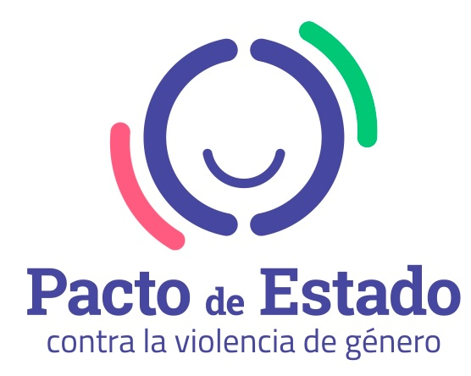
ORGANIZA:
AYUNTAMIENTO DE ALDEA DE SAN MIGUEL

